**EJERCICIOS PROPUESTOS PARA POSICIONAMIENTO CSS**

1. **Implementar en CSS y HTML los siguientes diseños tal cual se hizo en la Clase 10.**

**Ejercicio 1:**

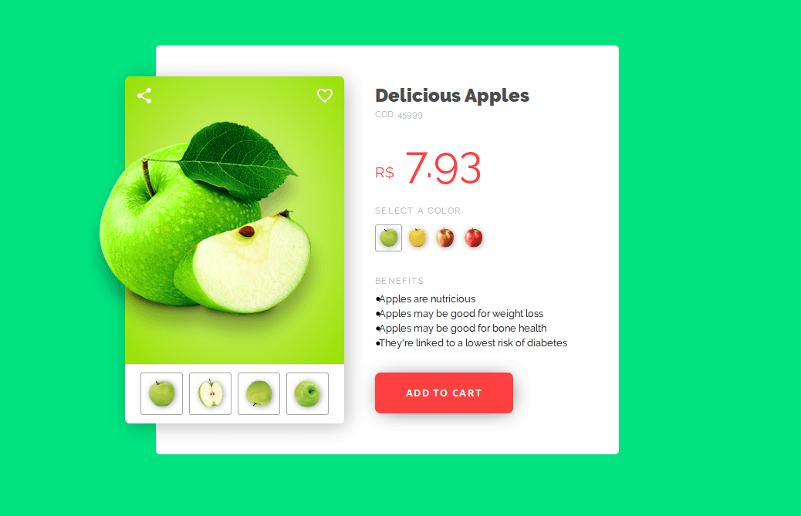

**Ejercicio 2:**

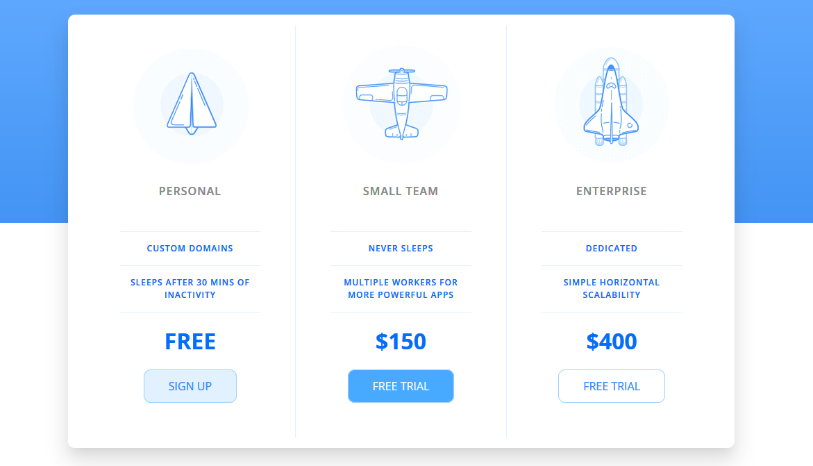

**Ejercicio 3:**

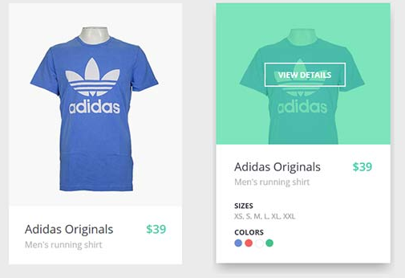

**Consideraciones:**

* En lo posible, usar metodología BEM.
* Al finalizar los proyectos subirlos a un repositorio en Github y compartir los enlaces hosteados en Github pages y compartirlos por slack como mensaje privado al docente a más tardar el Lunes 6-7-2020